מורה משמעותי שהיה לך...

מה הוא/ היא עשה שהיה משמעותי?

הצלחה שהייתה לך

והיית רוצה לשתף...

דבר שלמדתי על עצמי לאחרונה

אתגר עמו אני מתמודד/ת לאחרונה

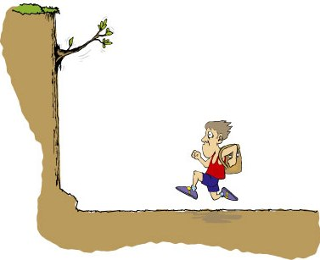

אילו היה לי מטה קסמים, הייתי מבקש/ת להפוך ל...



אם אדם קרוב היה צריך לומר עליך מספר דברים, מה הוא/היא היה אומר?

הייתי רוצה ללמוד להיות יותר.. ופחות...

החבר/ה הכי טוב/ה שלי...

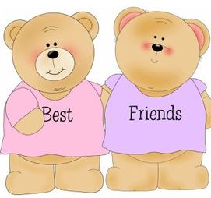

אם היית יכול/ה לבחור להיות בעל/ת כוח עליון-

איזה כוח היית בוחר/ת?

אם היית יכול/ה לבחור שיר שיתנגן בראשך ללא הפסקה- באיזה שיר היית בוחר/ת?

לאחרונה גיליתי שאני יכול/ה...

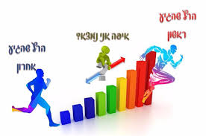

מקום הבילוי המועדף שלי הוא...



האדם שאני הכי סומך/ת עליו הוא...



אני הכי מאושר/ת כשאני...



המטרה שלי השנה היא...

3 דרכים להשגתה



דבר שמטריד אותי לאחרונה

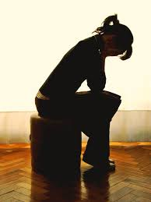

5 דברים שאני אוהב/ת בעצמי

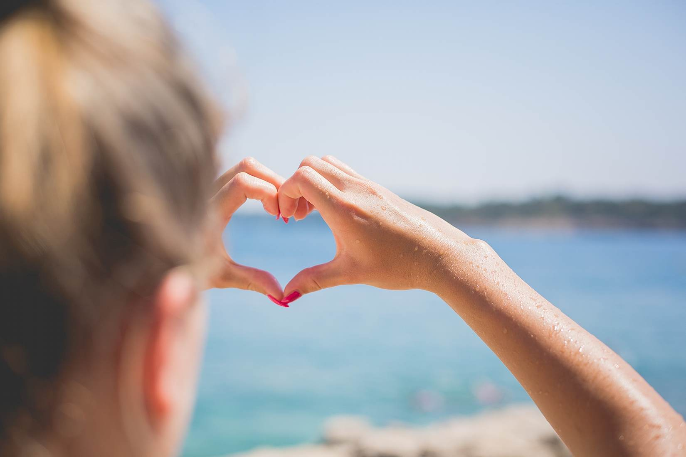

דבר שהייתי רוצה לשנות בעצמי

לפעמים הייתי רוצה ש...

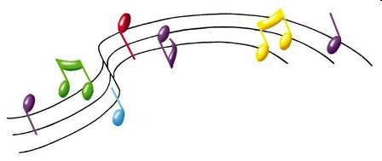

חלום מוזר שחלמתי לאחרונה



יום בחיי בעוד 10 שנים...



3 משאלות שהייתי מבקש/ת מדג זהב...

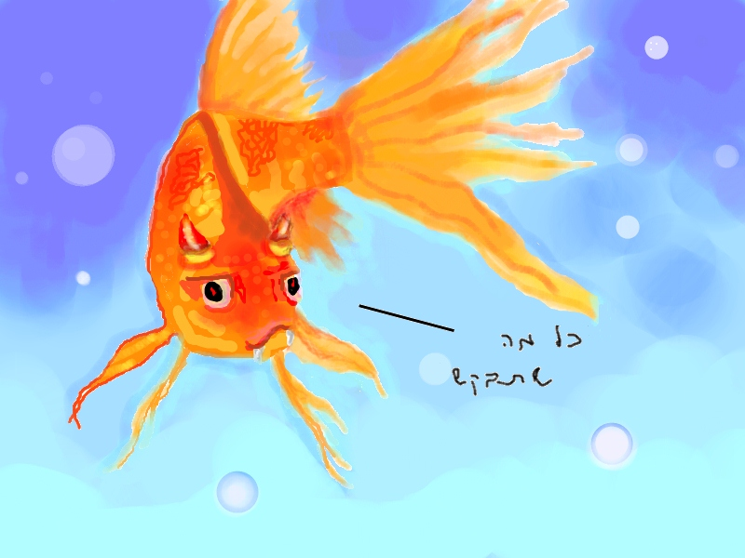

אילו יכולתי הייתי...



חפץ משמעותי/ בעל ערך שהייתי רוצה להעניק לילדיי...

הסרט של חיי...



ספר שקראתי והייתי ממליצה עליו...

מה היה בו?

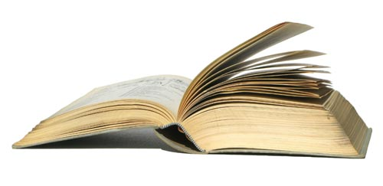

אירוע משמעותי בחיי...



אם היית יכול/ה להתחלף עם אדם כלשהו (חי או מת) במי הי

בוחר/ת?

מי יכול לעזור לך לממש חלומותיך?

מה החלום שלך?

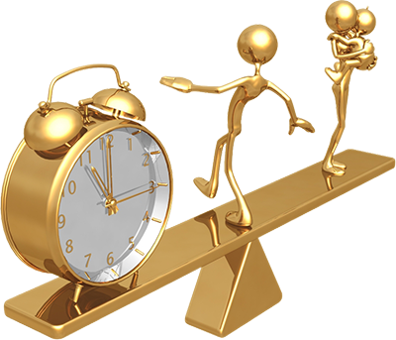

אילו יכולתי להיות בעל-חיים, הייתי..



אם היית יכול/ה להיות גיבור/ת-על, מי היית בוחר/ת להיות?